Права налогоплательщиковНН.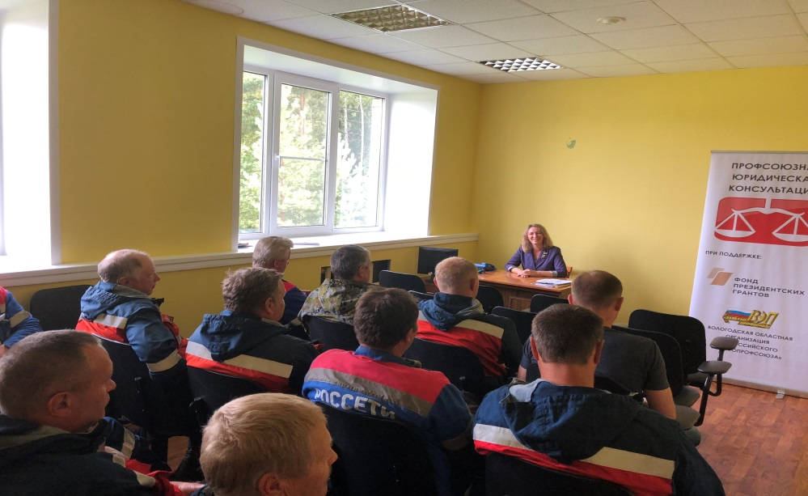
Бюллетень
Защита и реализация прав налогоплательщика.
Юридическая консультация Профконсультация сентябрь 2018

Право на получение от Министерства финансов Российской Федерации письменных разъяснений по вопросам применения законодательства Российской Федерации о налогах и сборах.

Право использовать налоговые льготы при наличии оснований и в порядке, установленном законодательством о налогах и сборах.
Право представлять свои интересы в отношениях, регулируемых законодательством о налогах и сборах, лично либо через своего представителя;
Реализация прав налогоплательщиков (плательщикам сборов) гарантируется административнойи судебной защитой прав и законных интересов.

Основные права налогоплательщиков (плательщиков сборов) прямо закреплены в Налоговом Кодексе РФ в статье 21. Помимо этого, гарантируется установление и соблюдение иных прав налогоплательщиков - они предусмотрены другими нормами НК РФ.

Сайт ИФНС россии
www.nalog.ru
1

Портал Госуслуг, раздел налоги и сборы
gosuslugi35.ru
2

Консультации по налогам, раздел «задать вопрос»
elprof35.ru
3
С каждым из указанных в статье 21 НК РФ прав корреспондирует соответствующая обязанность налоговых органов, закрепленная в статье 32 НК РФ. Например, в силу положений НК РФ налогоплательщикам гарантируется право получать по месту своего учета от налоговых органов бесплатную информацию (в том числе в письменной форме) о действующих налогах и сборах, законодательстве о налогах и сборах корреспондирует обязанность налогового органа бесплатно информировать (в том числе в письменной форме) налогоплательщиков, плательщиков сборов и налоговых агентов о действующих налогах и сборах, законодательстве о налогах и сборах, порядке исчисления и уплаты налогов и сборов, правах и обязанностях налогоплательщиков, плательщиков сборов и налоговых агентов, полномочиях налоговых органов и их должностных лиц, а также представлять формы налоговых деклараций (расчетов) и разъяснять порядок их заполнения.
Бюллетень
сентябрь 2018 г.
m ipsum dolor sit amet, ligula pendisse НДФЛ и право на налоговый вычет
Обратим ваше внимание, что только один налог мы уплачиваем ежемесячно и часть его можем вернуть обратно - это Налог на доходы физических лиц (глава 23 Налогового кодекса). Гражданин Российской Федерации, который получает доходы, облагаемые по ставке 13%, может претендовать на возврат части уплаченных средств в виде налогового вычета
Налоговый вычет — это сумма, которая уменьшает размер дохода (так называемую налогооблагаемую базу), с которого уплачивается налог. Под налоговым вычетом также понимается возврат части ранее уплаченного налога на доходы физического лица, например, в связи с покупкой квартиры, расходами на лечение, обучение и т.д..
Возврату подлежит не вся сумма понесенных расходов в пределах заявленного вычета, а соответствующая ему сумма ранее уплаченного налога. Например, оплатив обучение в автошколе, у которой есть лицензия на образовательную деятельность, в сумме 15 000 руб., вы можете вернуть 15 000*13%= 1950 руб. обратно.
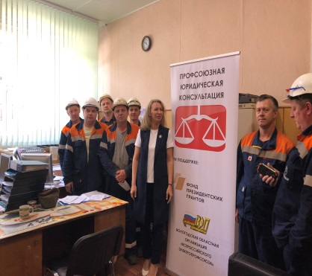
Юридическая консультация «Профконсультация» оказывает бесплатную юридическую помощь членам Профсоюза и членам их семей. Консультации даются по большинству отраслей права (кроме уголовного, патентного права) специалистами Вологодской областной организации ВЭП и практикующими юристами.
В ходе консультаций могут быть составлены различные жалобы (в судебные инстанции, в прокуратуру, в иные государственные органы), заявления, обращения, иски. Однако представительство интересов посетителей в государственных органах консультанты осуществляют только по вопросам трудового права.
Стандартные налоговые вычеты
(ст. 218 НК РФ)
Социальные налоговые вычеты
(ст. 219 НК РФ)
Инвестиционные налоговые вычеты
(ст. 219.1 НК РФ)
Имущественные налоговые вычеты
(ст. 220 НК РФ)
Профессиональные налоговые вычеты
(ст. 221 НК РФ)
Как получить обратно часть своих расходов на лечение и медикаменты, собственное обучение и учебу детей, приобретения квартиры и др.
Для того чтобы получить сумму вычета в следующем году, вам необходимо сделать следующее:
Шаг 1. По окончании года сформируйте комплект документов (ксерокопии) документы по произведенным расходам. Обычно это договора, документы подтверждающие оплату расходов, справка 2- НДФЛ с места работы, свидетельства о рождении детей.
Шаг 2. Заполните декларацию 3-НДФЛ на бумаге или с помощью специальной программы. Скачать ее можно на сайте ИФНС РФ по Вологодской области - www.nalog.ru/rn35/taxation/taxes/ndfl/
Шаг 3. Напишите заявление на возврат налога по форме из приказа ФНС от 14.02.2017 № MMB-7-8 /182. Образец заявления вы можете скачать на сайте ИФНС или по запросу вам предоставит «Профконсультация»
Шаг 4. Предоставьте заполненную декларацию по форме 3-Ндфл и заявление о возврате (с указанием платежных реквизитов, куда необходимо перечислить возврат денег) в свою налоговую по месту регистрации. Комплект документов можно предоставить лично, отправить по почте или через личный кабинет на сайте ФНС.

Основанием для получения имущественного налогового вычета у налогового органа является декларация по форме 3- НДФЛ.

При этом, некоторые налоговые вычеты можно получить как у работодателя, так и через налоговую инспекцию. получение вычета у работодателя имеет ряд преимуществ:

- налогоплательщику не нужно ждать окончания календарного года, то есть начать получать вычет он может уже в год приобретения жилья. для этого необходимо предоставить работодателю письменное заявление и уведомление, подтверждающее право на вычет, выданное налоговым органом,

- кроме того, нет необходимости представлять в налоговую инспекцию декларацию по форме 3-ндфл.

работодатель обязан предоставить работнику вычет с начала календарного года независимо от того, в каком месяце было выдано уведомление о подтверждении права на вычет,

- при этом сумма налога на доходы физических лиц, удержанная работодателем с доходов работника до получения уведомления, подлежит возврату работнику.
Шаг 5. В течение трех месяцев ваши документы будут находиться на рассмотрении. Далее инспекторы ФНС одобрят вам декларацию и перечислят денежные средства, или сообщат по указанному адресу или телефону по каким основаниям отказано возмещение, какие документы необходимо дополнительно предоставить для получения вычета.

